**سوالات اختیاری:**

سوالات ۱-۱۵، ۳-۱۵، ۳۵-۱۵، ۳۹-۱۵ و ۴۴-۱۵ از کتاب Roth

**سوالات اصلی:**

سوال ۱:

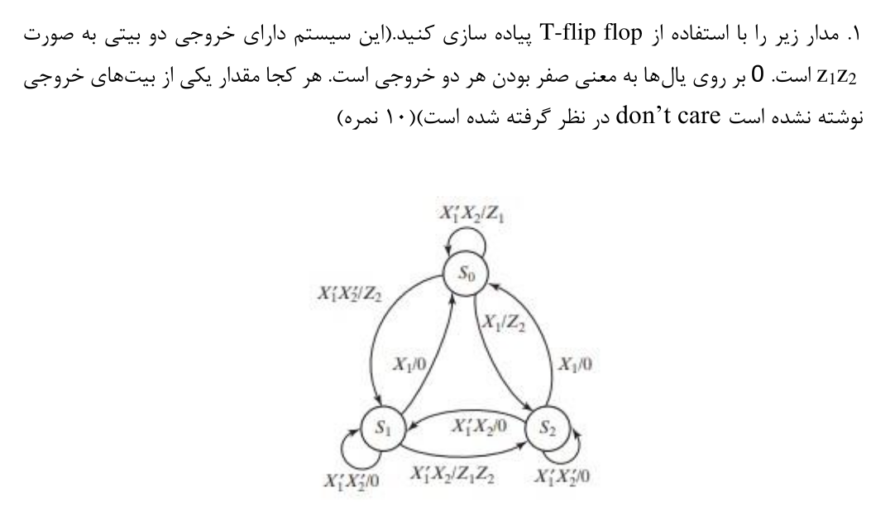

سوال ۲:

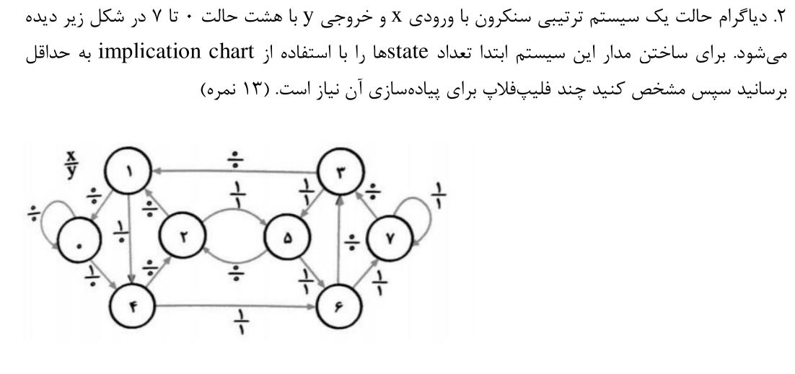

سوال ۳:

موارد زیر را طراحی کنید:

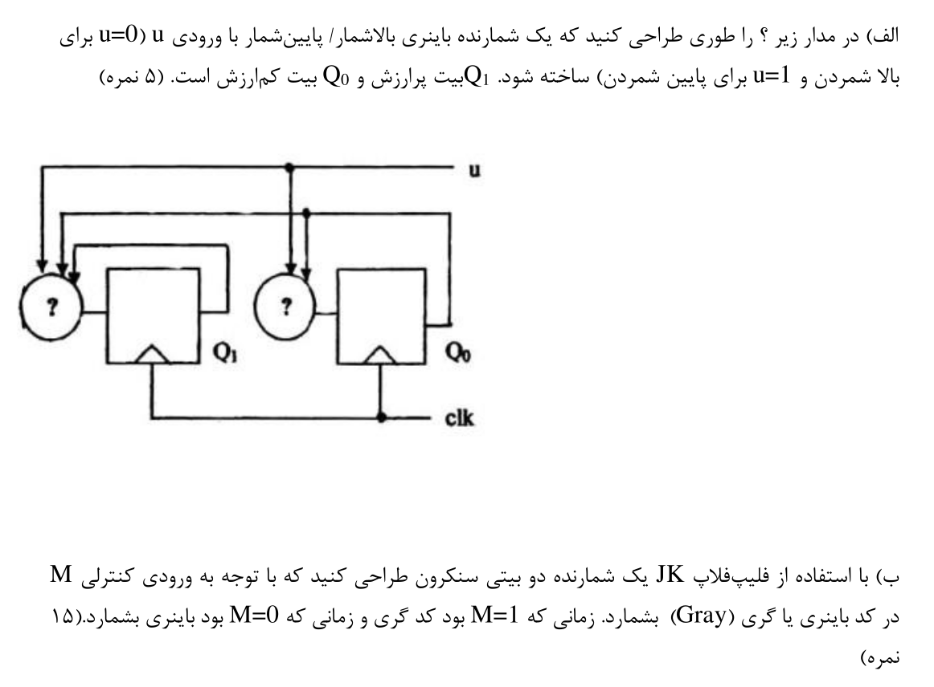

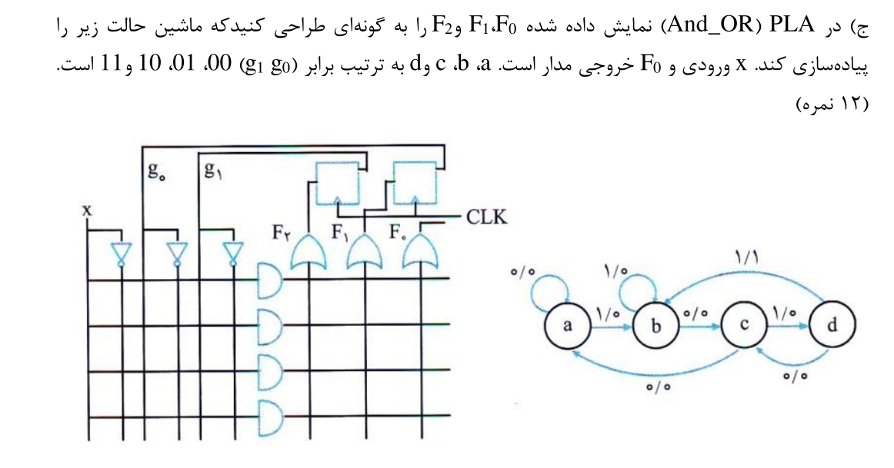

سوال ۴:

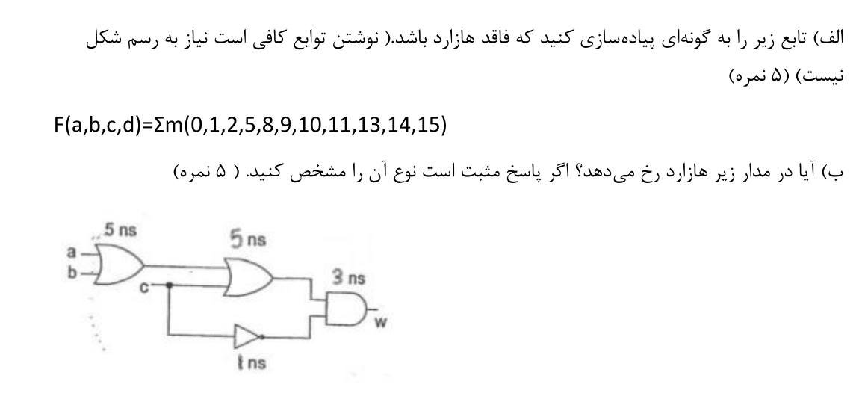

سوال ۵: (زین تمرین ۷)

خروجیPLD های زیر، را به‌صورت یک عبارت SOP بنویسید: (نیازی به ساده سازی نمی باشد)

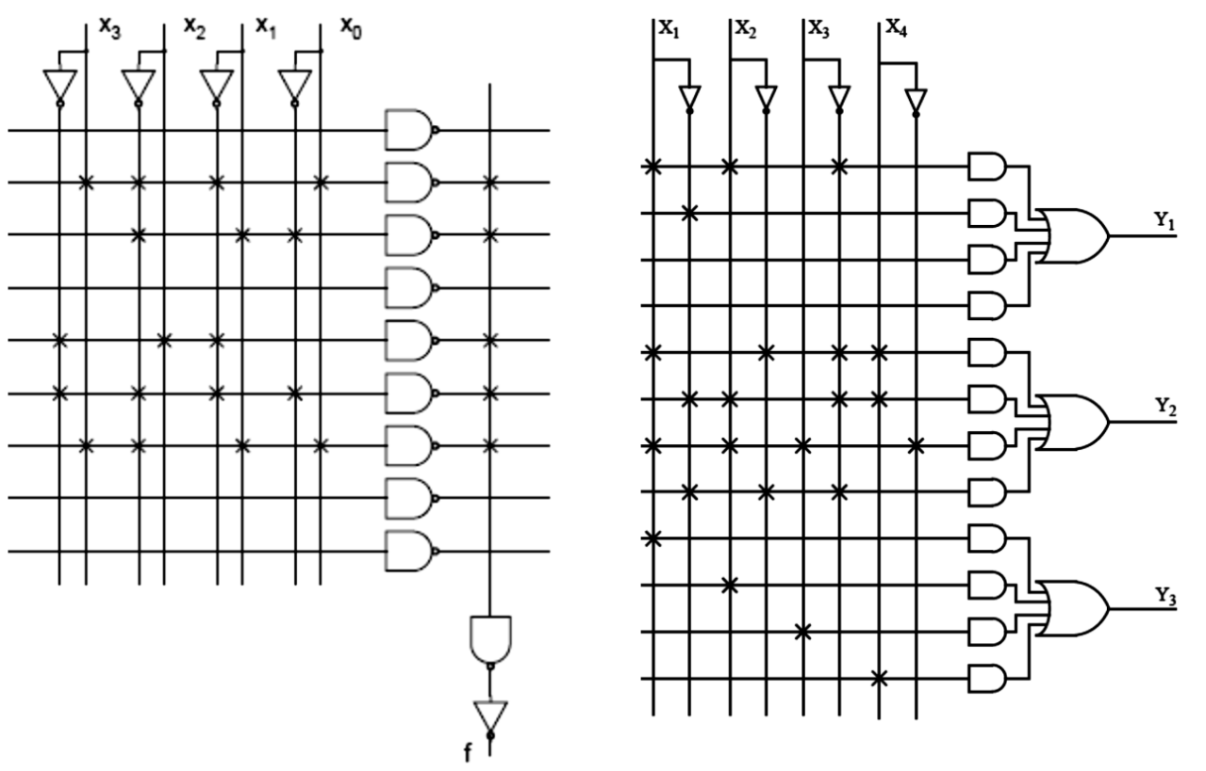

سوال ۶: (زین کوییز ۸)

مدار مقسم فرکانس ای طراحی کنید که فرکانس ورودی مدار را تقسیم بر ۱۲ کند.

سیگنال های ورودی و خروجی مدار طراحی شده را به ازای ۲ پالس در خروجی رسم کنید.

سوال ۷:‌

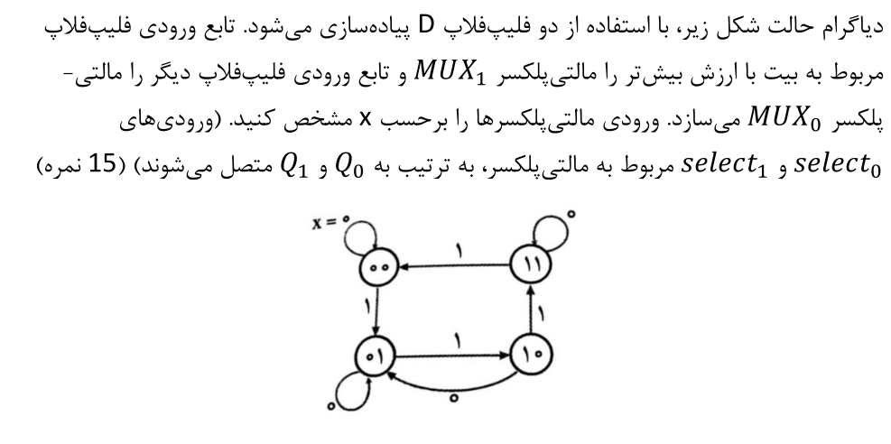

سوال ۸:

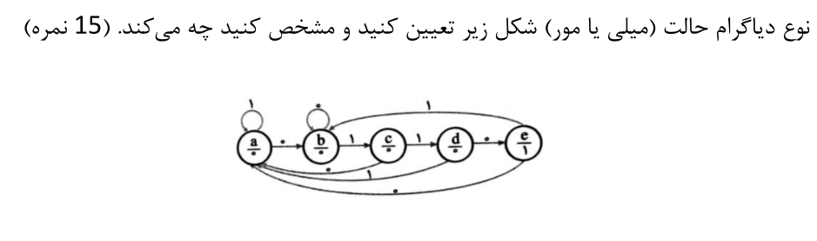

سوال ۹:

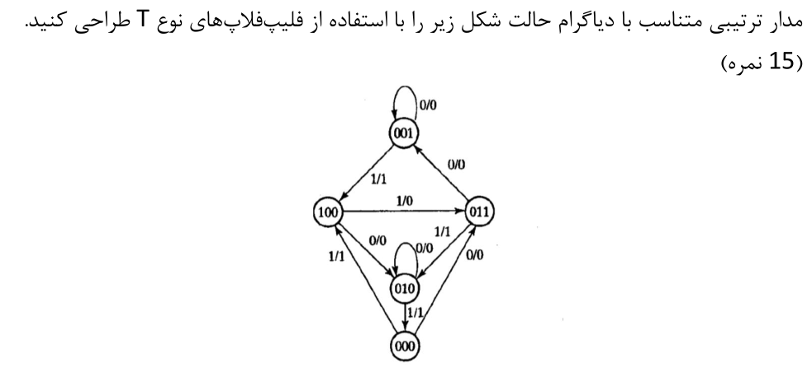

سوال ۱۰:

